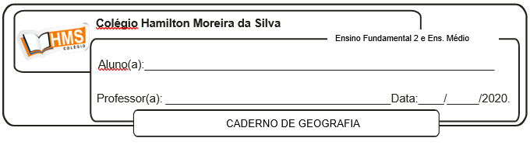

**Exercícios**

Págs. 232 e 233 (nº 1 ao 10)